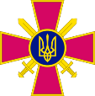

ДМ до СТІ 000Г.22Л 000Г.22Л

Методичний посібник
“ Фактори негативного впливу на психіку військовослужбовців під час ведення бойових дій”

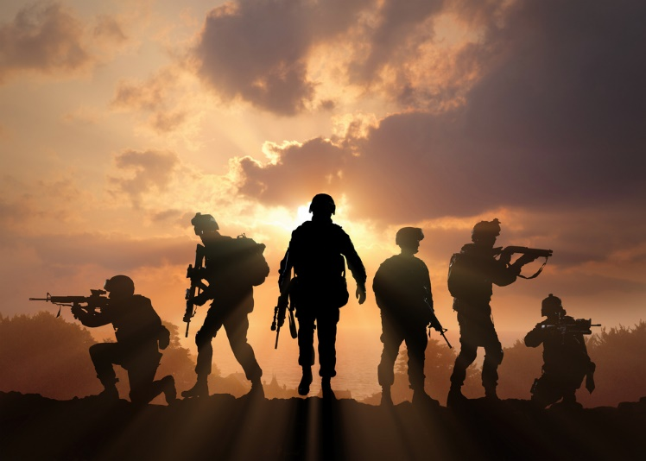

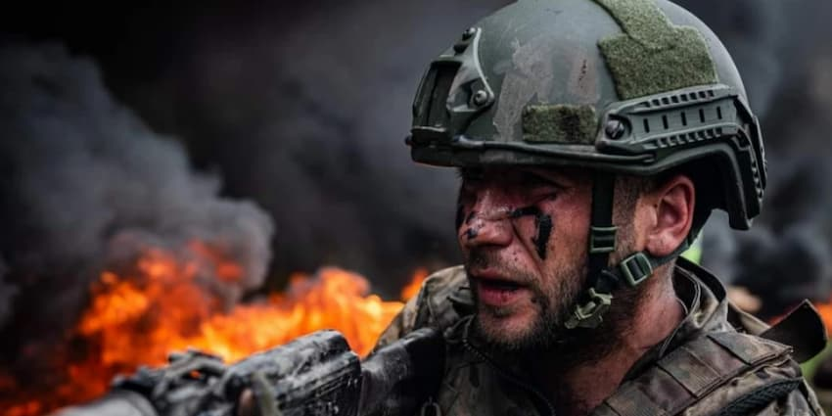

КВІТЕНЬ 2025
ОБМЕЖЕННЯ РОЗПОВСЮДЖЕННЯ:
обмежень для розповсюдження немає.
КОМАНДУВАННЯ СУХОПУТНИХ ВІЙСЬК ЗБРОЙНИХ СИЛ УКРАЇНИ СПІЛЬНО З НАЦІОНАЛЬНОЮ АКАДЕМІЄЮ СУХОПУТНИХ ВІЙСЬК ІМЕНІ ГЕТЬМАНА ПЕТРА САГАЙДАЧНОГО ТА ЦЕНТРОМ ОПЕРАТИВНИХ СТАНДАРТІВ І МЕТОДИКИ ПІДГОТОВКИ ЗБРОЙНИХ СИЛ УКРАЇНИ

ЗАТВЕРДЖЕНО
Протокол засідання педагогічної ради військової частини А2900
28.04.2025 року №1

МЕТОДИЧНИЙ ПОСІБНИК
Фактори негативного впливу на психіку військовослужбовців під час ведення бойових дій

Військова навчально-методична публікація підрозділам 199 навчального центру ДШВ ЗСУ
КВІТЕНЬ 2025
ОБМЕЖЕННЯ РОЗПОВСЮДЖЕННЯ:
обмежень для розповсюдження немає.
199 НАВЧАЛЬНИЙ ЦЕНТР
ДЕСАНТНО-ШТУРМОВИХ ВІЙСЬК ЗБРОЙНИХ СИЛ УКРАЇНИ

ПЕРЕДМОВА

Методичний посібник “Фактори негативного впливу на психіку військовослужбовців під час ведення бойових дій” розроблено заступником командира роти з психологічної підтримки персоналу майором Семенієм С.М.
Цей посібник передбачено для поглибленої психологічної підготовки особового складу військових частин (підрозділів) Збройних Сил України.

ЗМІСТ

 | ПЕРЕДМОВА | 2
 | ЗМІСТ | 3
 | ПОСИЛАННЯ НА ВІЙСЬКОВУ ЛІТЕРАТУРУ | 4
Тема 1 | Сутність, види, форми психологічної підготовки | 5
Тема 2 | Психологічна готовність: сутність, рівні, принципи | 11
Тема 3 | Методи та форми психологічної підготовки | 16
Тема 4 | Бойовий стрес: суть, форми, наслідки, управління | 18
Тема 5 | Стрес і психічна травма у військових: роль командира та наслідки | 20
Тема 6 | Посттравматичний стресовий розлад (ПТСР) | 22
 | Нотатки | 24

ПОСИЛАННЯ НА ВІЙСЬКОВУ ЛІТЕРАТУРУ

1. Наказ МО України від 10.12.2014р. №883 «Про затвердження Інструкції з
організації професійно-психологічного відбору у Збройних Силах України». (зі
змінами згідно наказу МО України від 16.01.2017р. №25).
2. Концепція впровадження психологічної підготовки у ЗС України.
Затверджена заступником начальника Генерального штабу Збройних Сил
України від 7 грудня 2012 року.
3. Наказ ГШ ЗС України від 27.04.2018р. №173дск «Про затвердження
Настанови з морально-психологічного забезпечення підготовки та застосування
Збройних Сил України».
4. Інформаційно-довідкові матеріали щодо застосування Збройних Сил
України в ООС (АТО). (реєстр ТЛГ за 2014-2020рр.).
5. Психологічна готовність воїна до бою. – БП ПС ЗСУ: тлг
№350/125/2571пс від 30.12.14.
6. Морально-психологічне забезпечення у Збройних Силах України:
підручник: у 2 ч. Ч. 1. / за заг. ред. В.В.Стасюка. –7. Кокун О.М., Агаєв Н.А., Пішко І.О., Лозінська Н.С. Основи
психологічної допомоги військовослужбовцям в умовах бойових дій:
Методичний посібник. – К.: НДЦ ГП ЗСУ, 2015. – 170 с.
8. Навчально-методичний порадник психологу військової частини / Укл.
В.В.Григор’єв, О.М.Чепур, Д.Ю.Бритов – К., 2013.
9. Психологія бою: Посібник / Грицевич Т.Л., Гузенко І.М., Капінус О.С.,
Мацевко Т.М., Романишин А.М.; за ред.. А.М. Романишина. – Львів: Видавництво
«Астролябія», 2017. – 352 с.
10. Психологічна підготовка та адаптація військовослужбовців Повітряних
Сил до ведення бойових дій (на основі досвіду антитерористичної операції):
навчально-методичний посібник / А.М.Алімпієв, В.С.Афанасенко, В.І.Пасічник
та ін. – Х. : ХНУПС, 2018. – 296 с.
11. Науково-практична конференція Харківського національного
університету Повітряних Сил імені Івана Кожедуба «Сучасна війна: гуманітарний
аспект»: тези доповідей, 31 травня – 1 червня 2018 року. – Х.: ХНУПС ім. І.
Кожедуба, 2018. – 172 с.
12. Міжнародна наукова конференція Харківського національного
університету Повітряних Сил імені Івана Кожедуба «Сучасна війна: гуманітарний
аспект»: тези доповідей, 28-29 травня 2019 року. – Х.: ХНУПС ім. І. Кожедуба,
2019. – 160 с.
13. Довідник для фахівців структур морально-психологічного забезпечення
https://dovidnykmpz.info/.

ПЕРЕЛІК СКОРОЧЕНЬ ТА УМОВНИХ ПОЗНАЧЕНЬ
У цьому матеріалі скорочення та умовні позначення наведено у тексті.

1. Сутність, види, форми психологічної підготовки
Психологічна підготовка — це цілеспрямований процес формування у військовослужбовців знань, умінь, навичок, морально-психологічних якостей, досвіду та згуртованості підрозділів. Вона забезпечує здатність діяти організовано та ініціативно у бою, чинити опір бойовим стрес-факторам і негативним психічним впливам.
Ключовим компонентом є формування позитивної психології військового колективу, що впливає на сприйняття обстановки, дисципліну та бойову поведінку. Негативна психологія, навпаки, може сприяти круговій поруці, хибному колективізму та порушенням дисципліни.
Основна мета психологічної підготовки — формування психічної стійкості та психологічної готовності до дій у складних і небезпечних ситуаціях, що швидко змінюються, як у мирний, так і воєнний час.
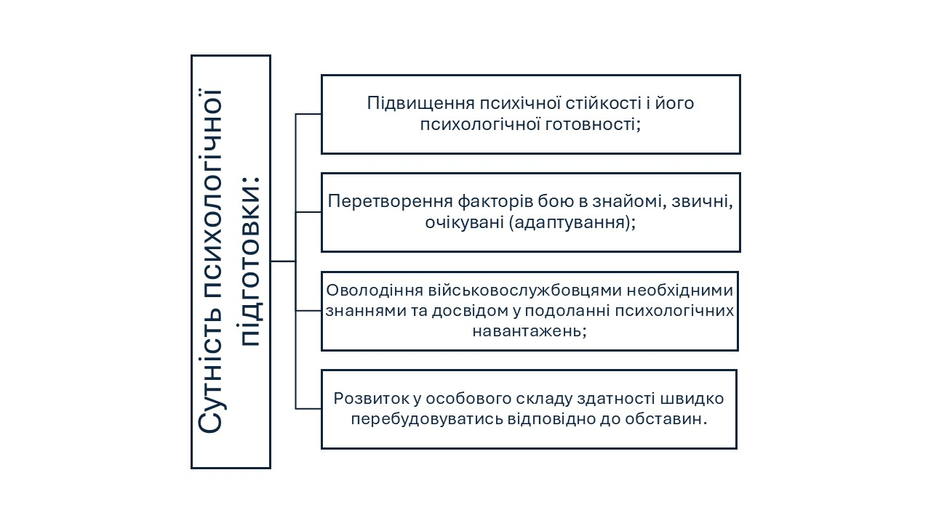
Сутність психологічної підготовки полягає в:
- розвитку психічної стійкості;
- адаптації до бойових факторів;
- набутті знань і досвіду подолання психологічних навантажень;
- формуванні гнучкості мислення та дій в умовах, що змінюються.

Психічна стійкість та психологічна готовність
Психічна стійкість — це комплекс якостей, які дозволяють військовому успішно долати труднощі та діяти ефективно в бойових ситуаціях. Вона формується завчасно, до початку бойових дій, та включає:
- розуміння складнощів бою та методів саморегуляції;
- знання про дії противника, тактику своїх військ;
- володіння технікою, зброєю, готовність до ризику;
- навички керування емоціями та власними діями;
- стійкі переконання і мотивація.
Ці якості формуються шляхом моделювання умов бою під час підготовки, що дозволяє підвищити готовність до реальних ситуацій.
Психологічна готовність — це внутрішній стан воїна, що включає впевненість у собі, товаришах, техніці, бажання боротися та досягати перемоги. Вона залежить від переконань, емоційного стану, фізичного здоров’я та навичок. Виділяють:
- низький рівень — невпевненість, метушливість, помилки;
- середній — помірна впевненість і невисока рішучість;
- високий — активна бойова настанова, прагнення до перемоги.

Об’єкти, суб’єкти, завдання

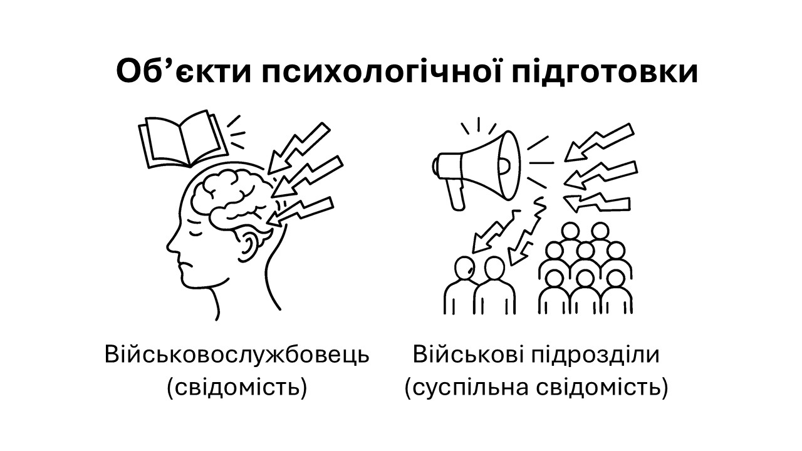
Об’єкти: свідомість військовослужбовця та військові колективи.
Суб’єкти: командири, офіцери МПЗ, інструктори, викладачі.
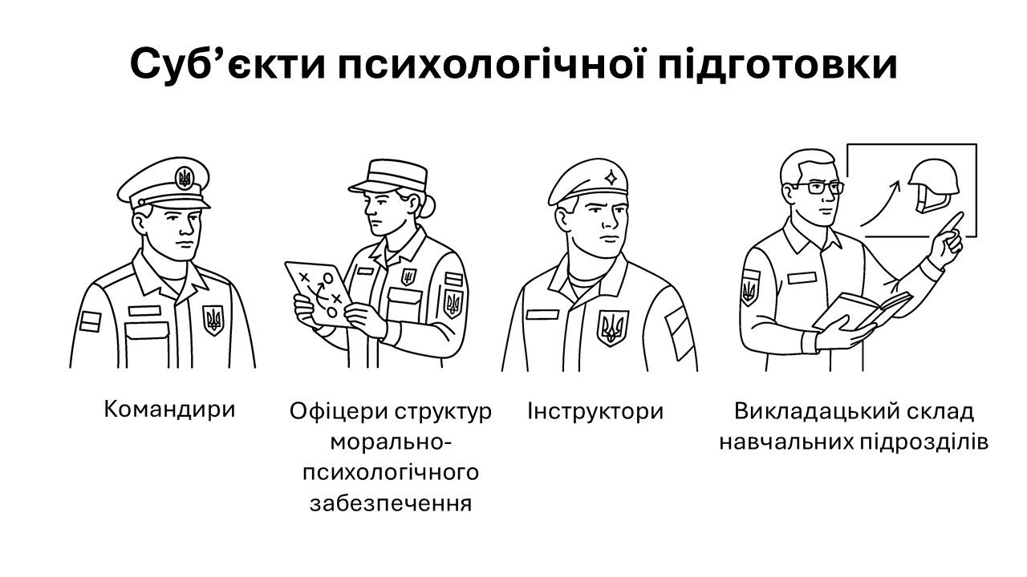
Завдання:
- формування готовності до ризику та небезпеки;
- розвиток стійкості до психотравмуючих чинників;
- навчання методам саморегуляції;
- надання психологічної допомоги;
- підвищення бойової активності;
- адаптація до бойових умов;
- зниження наслідків психологічних травм.

Принципи
Основні принципи психологічної підготовки:
- патріотизм і негативна установка до противника;
- моделювання бойових умов;
- натуралізація ризику і небезпеки;
- психологічне загартування;
- поєднання психологічної та вогневої підготовки;
- безпека особового складу.

Види психологічної підготовки
- Загальна — для всіх категорій військових; формує базові якості, патріотизм, бойовий дух, самопожертву.
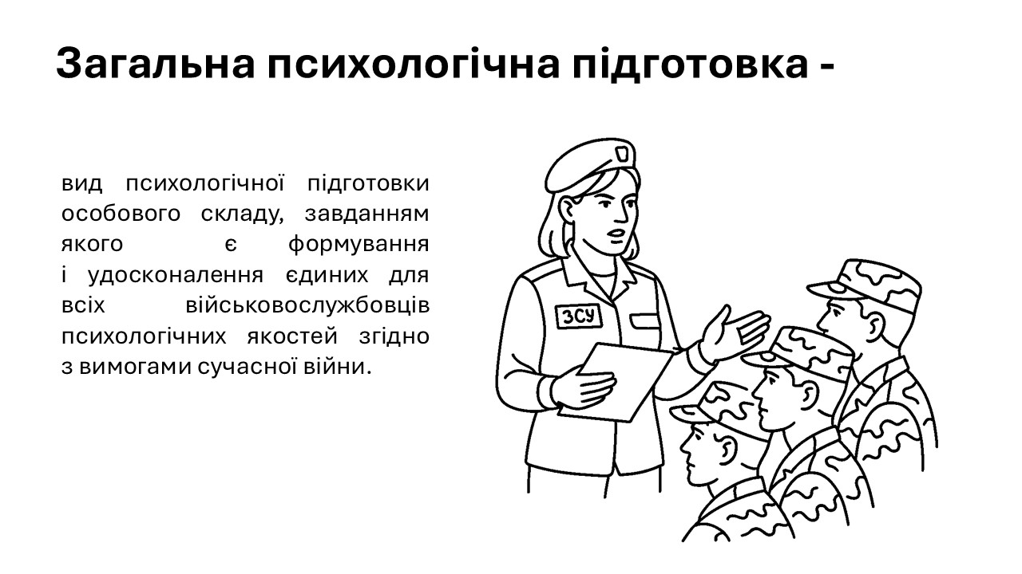
- Спеціальна — орієнтована на професійні якості та стійкість в умовах, характерних для конкретного роду військ.
- Цільова — налаштування на конкретне бойове завдання:
  - до виконання — мобілізація;
  - під час — підтримка мотивації, попередження психозів;
  - після — зняття напруги, відновлення боєготовності.
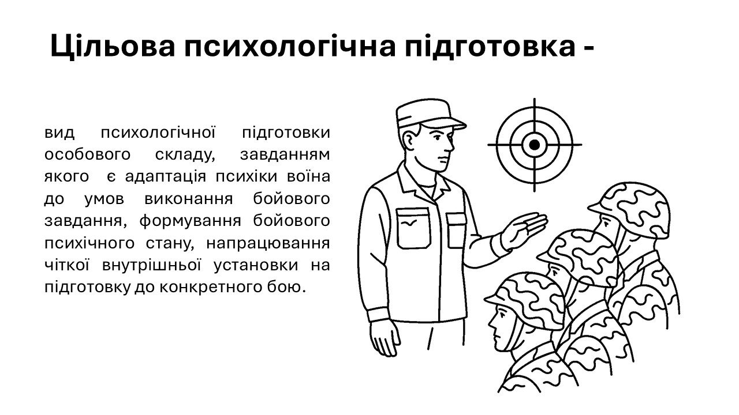

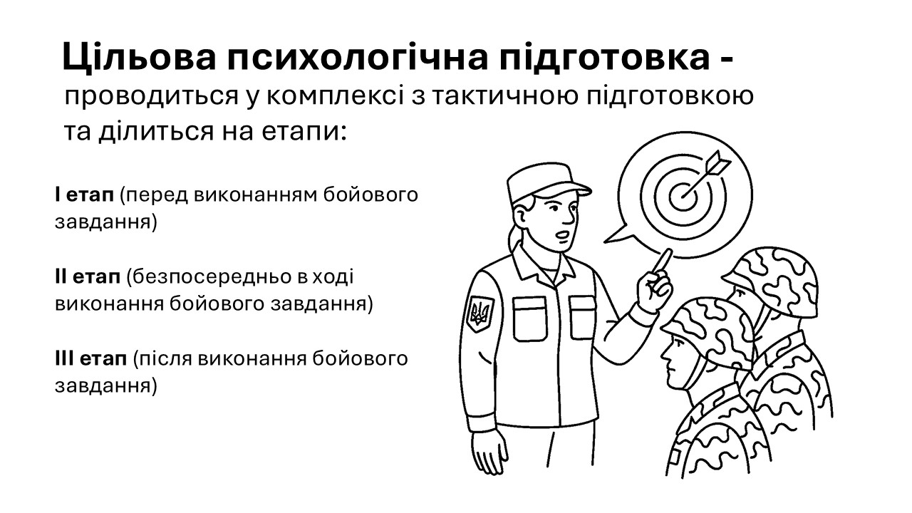

Технологія та засоби
Технологія — сукупність методів, що забезпечують готовність до дій у стресових умовах.
Засоби: бойова, технічна, медична підготовка, тренажери, смуги перешкод, імітаційні засоби.
Способи:
- імітація бойових дій;
- створення ситуацій із ризиком, небезпекою, браком часу;
- вправи з ускладненими умовами, вночі, в захисних засобах тощо.

Методи
- Вербальні: переконання, навіювання, психологічна консультація;
- Практичні: моделювання стресових факторів, психотренінги, вправи на стійкість, метод аварійних ситуацій.
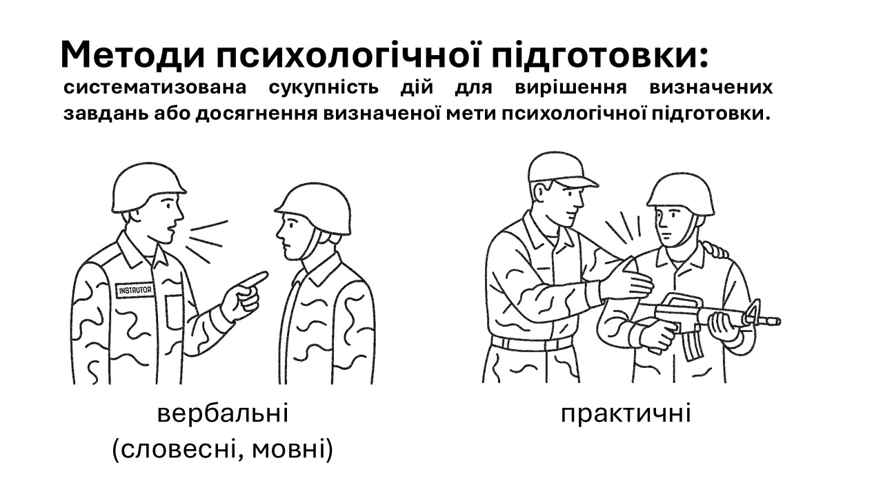

Форми
- психологічна просвіта;
- бойові заняття з акцентом на психотренування;
- спеціальні тренінги саморегуляції, розвитку вольових якостей.
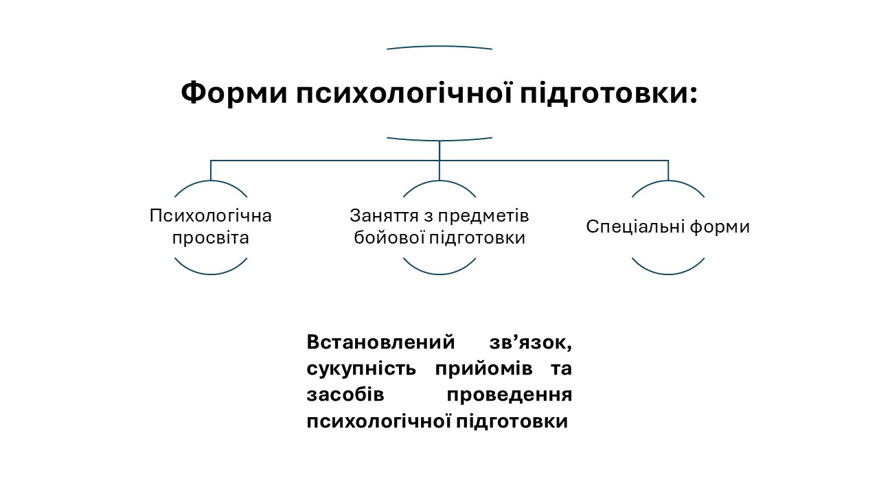

2. Психологічна готовність: сутність, рівні, принципи
Психологічна готовність військовослужбовця — це один із основних чинників успішного виконання бойового завдання. Вона визначається внутрішніми чинниками: переконаннями, здатністю діяти в умовах небезпеки та раптовості, емоційним станом, здоров’ям та стресостійкістю.
Готовність до бою включає:
- усвідомлення відповідальності за Батьківщину й побратимів;
- впевненість у собі, товаришах, техніці;
- прагнення до боротьби, подолання слабкостей і досягнення перемоги.
Ознаки психологічної готовності:
- спокійна, зібрана поведінка;
- точне виконання команд;
- стабільний фізіологічний стан (пульс, дихання тощо).
Рівні готовності:
- Низький: невпевненість, замкнутість, помилки у простих діях;
- Середній: часткова впевненість, незначні помилки;
- Високий: рішучість, бойове налаштування, готовність до дій (але нестабільний стан у часі).
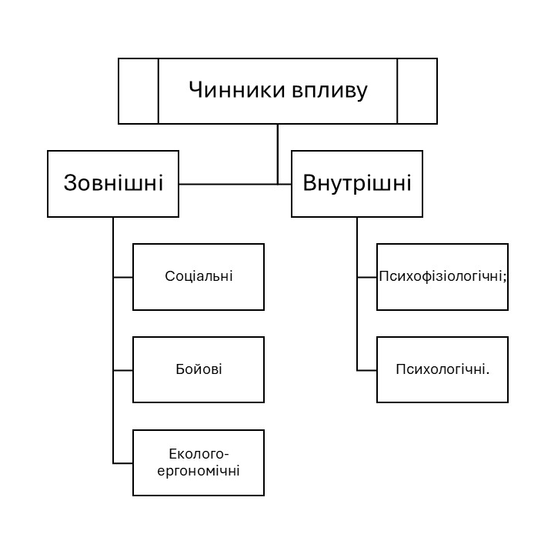
Об'єкти, суб’єкти та завдання психологічної підготовки
Об'єкти: свідомість військовослужбовця, військові колективи.
Суб’єкти: командири, офіцери МПЗ, інструктори, викладачі.
Головні завдання:
- забезпечити психологічну готовність до захисту Батьківщини, ризику і небезпеки;
- сформувати стійкість до психотравмуючих чинників і перевантажень;
- навчити саморегуляції й наданню першої психологічної допомоги;
- адаптувати до бойових умов і методів самозахисту;
- мінімізувати наслідки психологічних травм, підвищити витривалість і професійну ефективність.

Принципи психологічної підготовки
- Патріотизм і установка на протидію противнику.
- Моделювання бойової обстановки — створення умов, максимально наближених до реальних.
- Натуралізація стресу — введення елементів ризику та небезпеки.
- Психологічне загартування — активізація всіх ресурсів особового складу.
- Психологічне протиборство — синхронізація з іншими видами бойової підготовки.
- Безпека — гарантування фізичного захисту під час навчання.

Види психологічної підготовки
Психологічна підготовка — це сукупність цілей, завдань і засобів, спрямованих на підготовку військовослужбовців до дій в умовах бойової обстановки. Вона може бути орієнтована на службу в конкретному роді військ, опанування техніки, виконання вправ чи участь у визначених видах бою.
Залежно від об’єкта підготовки, її поділяють на:
- індивідуальну (для окремих воїнів і спеціальностей);
- групову (для підрозділів, командирів, фахівців).
За термінами — на:
- попередню (до участі в бойових діях);
- безпосередню (перед виконанням конкретного бойового завдання).
Також виділяють три основні типи підготовки:

Загальна психологічна підготовка
Призначена для всього особового складу незалежно від роду військ. Формує базові психологічні якості: політичну свідомість, патріотизм, бойову активність, волю до перемоги, готовність до самопожертви.
Основні завдання:
- розвиток мотивації до служби;
- навчання методам подолання негативних станів;
- самодопомога та допомога товаришам;
- підвищення згуртованості, емоційно-вольової мобілізації;
- забезпечення психологічної сумісності в підрозділі.

Спеціальна психологічна підготовка
Спрямована на розвиток специфічних якостей, потрібних для конкретного роду військ. Її мета — досягнення високої бойової активності, професійної уваги, пам’яті, стійкості до стресу.
Реалізується через:
- стрільби, тренування, навчання;
- відпрацювання дій в умовах, наближених до реальних боїв.

Цільова психологічна підготовка
Адаптує психіку бійця до конкретного бойового завдання, формує внутрішню бойову установку.
Проводиться разом із тактичною підготовкою та включає 3 етапи:
- До виконання завдання — мобілізація, концентрація.
- Під час виконання — підтримка ініціативи, запобігання стресу.
- Після бою — зняття напруги, відновлення пильності, запобігання розслабленню, підготовка до нових дій.

Технологія психологічної підготовки
Технологія психологічної підготовки — це система найбільш ефективних методів і прийомів, що формують психологічну стійкість військовослужбовців до дій як індивідуально, так і в складі підрозділу в умовах бойового стресу. Її завдання — максимально наблизити навчання до реальних бойових ситуацій.

Засоби психологічної підготовки:
- основні компоненти бойової підготовки: вогнева, технічна, фізична, медична тощо;
- заняття у тренажерних залах, на спеціальних смугах та в центрах психологічної підготовки.

Способи психологічної підготовки залежать від:
- мети підготовки;
- матеріально-технічної бази;
- специфіки підрозділу та бойового завдання.
Основні способи:
- імітація вогню та реалістична картина бою;
- створення умов небезпеки, раптовості, браку часу;
- вправи неповними чи слабоозброєними підрозділами.
Спільною ознакою всіх способів є тренування в умовах напруги, ризику й несподіваних ситуацій.

Напруженість досягається через:
- інтенсивне світло і звук;
- брак інформації та часу;
- діяльність у складних погодних умовах (спека, холод, дощ, сніг, бурі);
- використання засобів захисту;
- тривалі дії вдень і вночі;
- безперервну протидію умовному противнику;
- наочність наслідків бою (втрати, руйнування);
- багаторазове подолання перешкод, заражень, ізоляції.
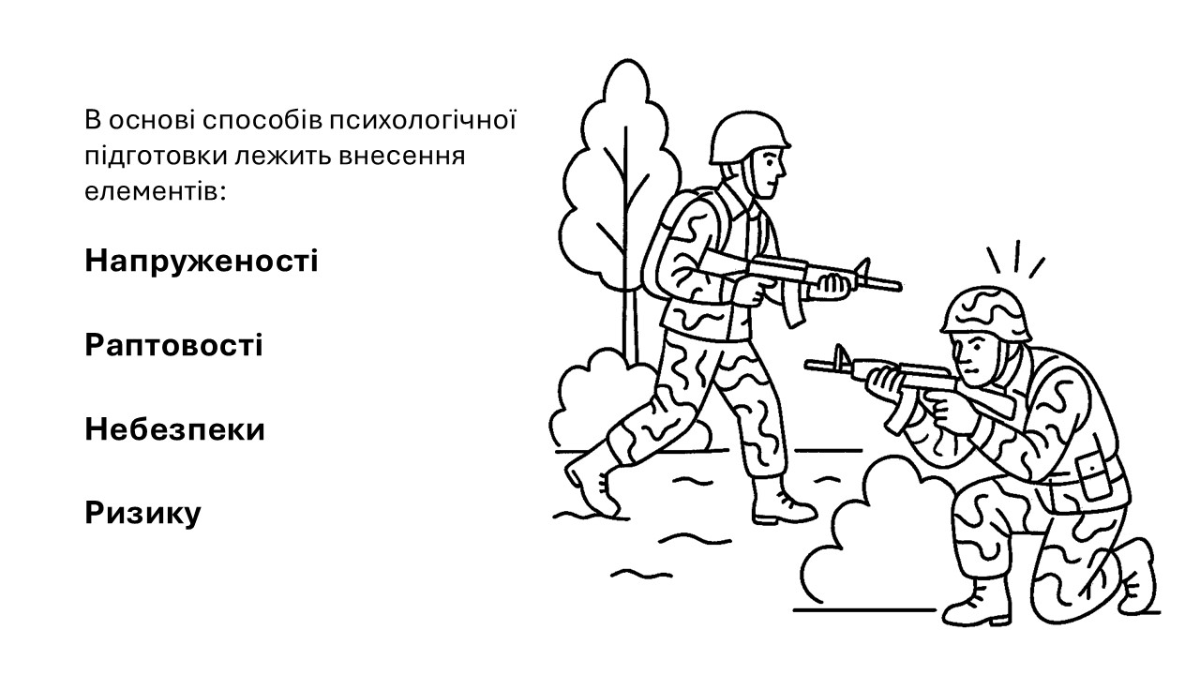

Раптовість забезпечується:
- несподіваною імітацією;
- виходом з ладу зброї чи техніки;
- раптовими змінами ситуації або місцевості;
- діями умовного противника;
- навчанням у незнайомих умовах.

Елементи ризику реалізуються через:
- подолання складних перешкод з реальною небезпекою;
- атаки під обстрілом;
- кидання гранат у русі;
- рух на лижах за танками;
- стрибки у воду зі спорядженням, подолання водних перешкод;
- роботу в протигазах (у воді та на суші);
- стрільбу вночі, роботу в умовах зараження;
- десантування, обкатку танками;
- лазіння по скелях.
Мета такої підготовки — сформувати у військових досвід дій у стані підвищеної психічної напруги, розвинути рішучість, стійкість, сміливість, самовладання, що є основою вольових якостей і бойового героїзму.
Поступове нарощування складності вправ дає змогу ефективно адаптувати військовослужбовців до екстремальних умов театру бойових дій.

3. Методи та форми психологічної підготовки
Способи психологічної підготовки реалізуються через методи, що поділяються на вербальні (словесні) та практичні.

Вербальні методи
Це методи впливу на свідомість і поведінку через слово:
- переконання,
- навіювання,
- психологічна консультація.
Мета — сформувати стійкі психологічні установки та звички поведінки в індивідуальному й колективному вимірі.
Успішність цих методів залежить від рівня комунікативної майстерності командира — вміння впевнено говорити, пояснювати, мотивувати, підтримувати та переконувати.

Практичні методи
Включають:
- моделювання бойових ситуацій;
- психологічні вправи й тренування;
- метод аварійних ситуацій;
- метод стресового впливу;
- метод вольової саморегуляції.
Вони спрямовані на формування навичок дій в умовах психологічного навантаження та екстремальних ситуацій.

Форми психологічної підготовки
Форма — це організаційна структура застосування методів. Виділяють:
- Психологічну просвіту — поширення знань про психіку людини та принципи поведінки в екстремальних умовах, навчання методам саморегуляції й надання допомоги іншим.
- Заняття з бойової підготовки, які розвивають потрібні психічні якості.
- Спеціальні форми: психотренінги, вправи на самоконтроль тощо.
Ефективність психологічної підготовки залежить від усвідомленого, активного та системного використання методів, форм і принципів навчання особовим складом.

Загальні та спеціальні фактори негативного впливу на психіку військовослужбовця під час виконання бойових, навчально-бойових завдань
У бойових умовах психіка військовослужбовця піддається різноманітним впливам. Деякі чинники мобілізують сили, інші – дезорганізовують поведінку, погіршують психофізіологічний стан. Важливо знати, які саме чинники впливають на психологічні реакції та дії воїна.
Усі чинники поділяють на зовнішні (соціальні, бойові, еколого-ергономічні) та внутрішні (психофізіологічні, психологічні).
Зовнішні чинники:
- Соціальні визначають мотивацію та бойову настанову. Вони формують цінності, переконання, почуття обов’язку, довіру до командування.
- Бойові охоплюють характер і інтенсивність дій, тип зброї, втрати, погодні умови, ефективність захисту.
- Еколого-ергономічні відображають тривалість дій, ступінь ізоляції, зручність техніки. Звичне середовище сприяє автоматизму дій, а нові умови викликають стрес.
Внутрішні чинники:
- Тип нервової системи: сильний тип стійкий до стресу; слабкий – швидко втрачає боєздатність.
- Темперамент: сангвініки діють рішуче; холерики активні при емоційному підйомі; флегматики – надійні після підготовки; меланхоліки – обмежено витривалі.
- Особистісні характеристики: рівень інтелекту, стабільності, відсутність тривожності, емоційна рівновага, комунікативність.
Фактори напруги:
- загроза життю;
- висока відповідальність;
- нестача або надлишок інформації;
- дефіцит часу;
- соціальна чи сенсорна ізоляція;
- психологічна несумісність.
Причини емоційної напруги:
- недостатня підготовка до завдання;
- попередній негативний досвід;
- недовіра до засобів захисту, техніки, командування;
- відсутність чіткої інформації;
- невизначеність цілей;
- слабкий авторитет лідерів;
- відсутність згуртованості, підтримки, довіри в колективі;
- інформаційно-психологічний тиск противника.
Вплив бойової обстановки накопичується, провокуючи психологічне виснаження. Страх – природна реакція, але за умов браку довіри, взаєморозуміння й належної підготовки він може стати деструктивним чинником, що впливає на ефективність дій військовослужбовця.

4. Бойовий стрес: суть, форми, наслідки, управління
Стрес — це психофізіологічний стан, що виникає у відповідь на екстремальні впливи (стресори).
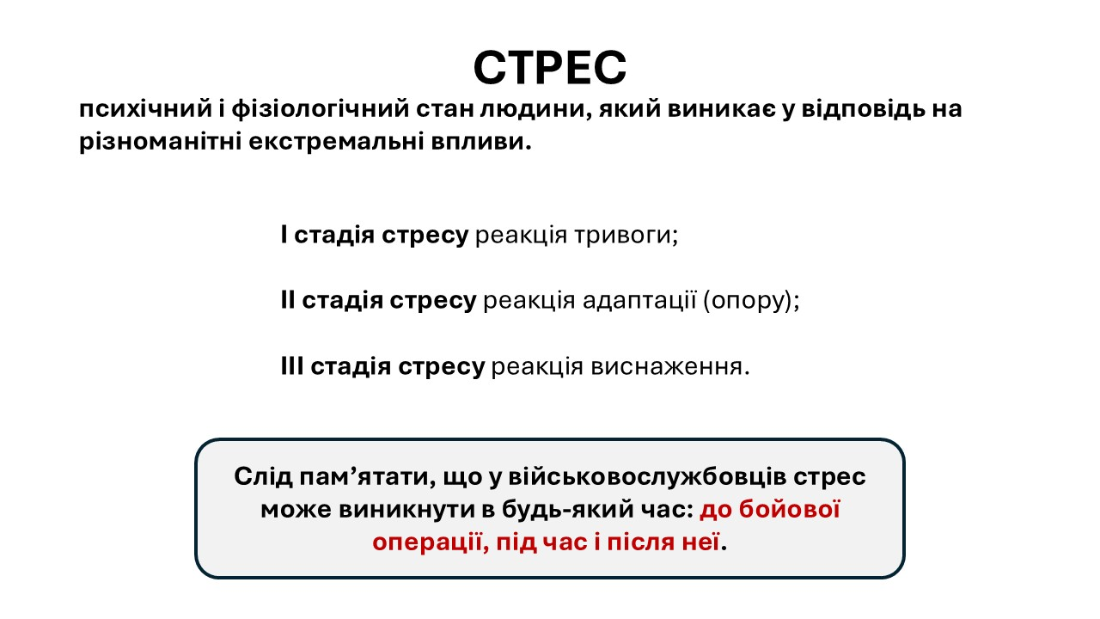
Його три стадії:
- Тривога — мобілізація ресурсів, «боротьба або втеча»;
- Опір — зниження тривожності, підвищення витривалості;
- Виснаження — втрата захисних можливостей, накопичення втоми.
Бойовий стрес — природна реакція на бойову обстановку, яка проявляється у зміні психічних станів. Він виникає до, під час і після бою та охоплює всіх військовослужбовців, незалежно від участі в бою.

Види бойового стресу:
- Фізіологічний — вплив фізичних стрес-факторів;
- Психологічний — емоційний або інформаційний вплив.

Форми:
- Нетравматичний — помірний вплив;
- Травматичний — психічна травма;
- Посттравматичний — стійкі розлади (ПТСР).

За інтенсивністю:
- БС невисокої інтенсивності (БСНІ) — мобілізує, з часом може перейти у важчий стан;
- БС підвищеної інтенсивності (БСПІ) — спричиняє деструктивні реакції: неадекватна поведінка, втрата орієнтації, паніка;
- Найбільш інтенсивний бойовий стрес (НІБС) — психотичні/невротичні розлади, втрати боєздатності.

Наслідки:
- Індивідуальний рівень: емоційні збої, порушення здоров'я, демотивація;
- Груповий рівень: падіння згуртованості, конфлікти, поширення панічних настроїв.

ПТСР (посттравматичний стресовий розлад) — граничний прояв бойового стресу, що потребує медичної допомоги. Приклади: «афганський», «в’єтнамський» синдроми.

Управління бойовим стресом командиром
Мета — зберегти боєздатність підрозділу в умовах дискомфорту, страху і загрози.

Командир має:
- Бути компетентним, чесним, етичним, рішучим;
- Планувати дії з мінімальними втратами;
- Підтримувати морально-психологічний клімат;
- Забезпечити базові потреби (сон, їжа, тепло, безпека);
- Проводити реалістичне, жорстке навчання з бойовими елементами;
- Давати достовірну інформацію особовому складу;
- Працювати з медперсоналом та сержантським складом;
- Власним прикладом демонструвати стресостійкість;
- Гарантувати дотримання Міжнародного гуманітарного права.
5. Стрес і психічна травма у військових: роль командира та наслідки
1. Що повинен знати командир:
- Стрес — це нормальна, універсальна реакція на небезпеку або невизначеність.
- Часто виникає в нових, ризикованих чи конфліктних ситуаціях.
- Має захисну функцію: мобілізує фізіологічні системи, але ускладнює складні дії та мислення.
- Позитивні сторони: додаткова енергія, активація інстинктів, тренування організму.
- Негативні сторони: перевантаження, виснаження нервової та імунної систем, зниження свідомого контролю.
2. Управління стресом:
- Стрес змушує діяти на виживання, тому необхідна висока свідомість і навички саморегуляції.
- У бойових умовах корисним може бути тирозин — амінокислота, що знижує наслідки стресу (рекомендується у формі пігулок через втрату апетиту у стресі).
3. Бойова втома:
- Легка: незначні порушення, бійця можна залишити в строю.
- Важка: суттєво впливає на виконання обов’язків, потребує тимчасового виведення.
4. Бойова психічна травма (БПТ):
- Результат короткочасного або тривалого впливу бойових психотравмуючих чинників.
- Людина не може продовжити участь у бойових діях, хоча фізично неушкоджена.
- БПТ знижує боєздатність підрозділу на 10–50% і може мати масовий характер.
5. Етапи переживання БПТ:
- Шок – заціпеніння, блідість, втрата пам’яті та емоційної реакції.
- Надзбудження – гіперактивність, тривога, метушливість.
- Виснаження – апатія, дратівливість, безсоння, зниження працездатності.
- Переживання травми – туга, провина, фізичні розлади, небажання жити.
- Адаптація – відновлення, концентрація, емоційна стійкість, підвищення відповідальності.
6. Чинники, що сприяють виникненню БПТ:
- Невизначеність ситуації, відсутність достовірної інформації.
- Виснаження, хронічне безсоння, хвороби, алкоголь або наркотики.
- Психологічна непідготовленість, недовіра до командування.
- Недостатнє забезпечення, порушення комунікацій, новизна умов.
7. Психічні стани та зовнішні прояви:
- Напруженість, тривога, страх, замкненість, ухилення від бою.
- Метушливість, неадекватна реакція, порушення роботи зі зброєю.
- Тремтіння, заїкання, погана орієнтація, неуважність.
8. Обов’язки командира у стресових умовах:
- Бути прикладом, створювати згуртовану команду, піклуватися про базові потреби.
- Планувати реалістичні тренування з бойовим навантаженням.
- Забезпечувати інформаційну підтримку, мінімізувати втрати.
- Виявляти ознаки стресу, співпрацювати з медиками.
- Навчати сержантський склад, планувати управління стресом у бойових діях.

Етапи переживання бойової психічної травми
- Стан шоку (бойовий шок)
Блідість, заціпеніння, втрата емоцій, уповільнена мова, ізоляція, слабкість м’язів.
- Надзбудження (бойовий стрес)
Гіперактивність, надмірна пильність, потіння, швидке мовлення, сильна реакція страху.
- Втома (бойове виснаження)
Песимізм, тривожність, дратівливість, проблеми зі сном, апетитом, зниження працездатності.
- Вихід із травми
Переживання смутку, провини, фізичні розлади, плаксивість, зниження імунітету.
- Адаптація до екстремальної ситуації
Підвищення уваги, віра у себе, загострення почуття відповідальності, стійкість до стресу.

Фактори розвитку бойової психічної травми
- Пряма/опосередкована загроза життю.
- Ізоляція, інформаційна невизначеність.
- Порушення сну, дефіцит часу, швидкоплинність бою.
- Висока відповідальність, відсутність підготовки.
- Недостатнє забезпечення, недовіра до командування.
- Новизна обстановки, взаємних відносин, відчуттів.
- Зараження стресом, порушення комунікацій.

Чинники, що сприяють тривозі, страху, переляку
- Втрати, поранення товаришів, контузії.
- Високе фізичне навантаження, погана підготовка.
- Невпевненість у собі, техніці, зброї.
- Відсутність інформації про противника.
- Бій вночі, психологічні атаки (мегафони, шум).
- Відрив від підрозділу, самотні позиції.
- Слабкі вольові якості, відсутність бойового досвіду.
- Поганий моральний клімат, відсутність підтримки.
- Командирська грубість, кліматичні незручності.
- Відсутність допомоги, витрачений боєкомплект.
- Неточні команди, слабка виховна робота.

Ознаки негативного психічного стану
- Ухилення від бою, затримка відкриття вогню.
- Хаотична стрілянина, страхи, скарги.
- Скутість, метушня, зниження бойових навичок.
- Тремтіння, м’язові спазми, заїкання.
- Звуження уваги, повільна реакція на обстановку.
- Посттравматичний стресовий розлад (ПТСР)
ПТСР — це затяжна або відстрочена реакція на надзвичайно стресову подію, що виходить за межі звичайного досвіду (бойові дії, катастрофи, насильство, загроза смерті). Це тяжкий психічний стан, що класифікується як тривожний розлад (невроз). Інші назви — в’єтнамський, афганський синдром тощо.
Причинами ПТСР найчастіше є:
- багаторазовий вплив психотравмуючих ситуацій;
- виснаження психіки внаслідок тривалого нервово-фізичного перенапруження;
- слабкість або зниження стійкості нервової системи.
Особливість для командирів: більшість психічних розладів у підлеглих пов’язані з хронічним перенапруженням, що супроводжує бойові дії. Це слід обов'язково враховувати при оцінці стану особового складу.
Під час війни на військовослужбовців діє комплекс сильних і тривалих стрес-факторів, що призводить до:
- зниження адаптивних можливостей організму;
- зростання кількості бойових психічних травм.
Найпоширеніші наслідки ПТСР та бойових психотравм:
- гостра реакція на стрес;
- тривалий психічний або фізичний розлад;
- патологічні зміни особистості;
- соціальна дезадаптація;
- асоціальна поведінка.
Соціальні наслідки ПТСР мають значний вплив на національну безпеку та економіку, що вимагає термінового впровадження:
- систем профілактики;
- ефективних методів реабілітації;
- засобів раннього виявлення та прогнозування станів.

ДЛЯ НОТАТОК



